沪粤版八年级上册物理 3.4探究光的折射规律同步测试
一、单选题
1.下列现象中，属于光的折射的是（ ）
A. 透过草叶上的露珠看到了被放大的叶脉 B. 从不同方向都看到了桌面上的苹果
C. 在台灯下写字时，纸面上出现了手的影子 D. 房间的墙壁上装有大的平面镜，增大了视觉空间
2.人看到水池里鱼的像，它的形成是由于（ ）
A. 光的色散 B. 光的反射 C. 光的直线传播 D. 光的折射
3.一束光线穿过玻璃三棱镜的四幅光路图如图所示，其中正确的是（ ）
A. 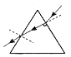​ B. 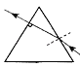​ C. 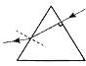​ D. 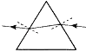​
4.在下列四幅图中，属于光的折射现象的是（ ）
A. 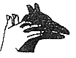银幕上的手影 B. 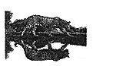老虎在水中的倒影
C. 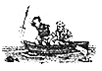用钢叉向水中叉鱼 D. 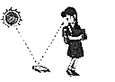看到地上的书
5.如图所示的现象中，由于光的折射形成的是（ ）
A. 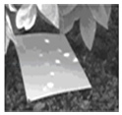树荫下的光斑 B. 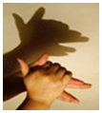手影
C. 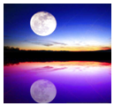月亮的“倒影” D. 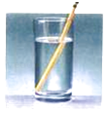笔“折断”了
6.筷子放在盛有水的碗里，侧面看去筷子发生弯折，这是由于光的（ ）
A. 折射现象 B. 反射现象 C. 漫反射现象 D. 镜面反射现象
7.如图现象中，属于光的折射的是（ ）
A. 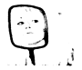照镜子 B. 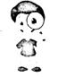使用放大镜
C. 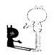阳光下的影子 D. 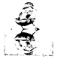水中的倒影
8.小明在一只空碗中放一枚硬币，后退到某处眼睛刚好看不到它．另一位同学慢慢往碗中倒水时，小明在该处又看到硬币．这种现象可以用下列哪个光路图来解释？（ ）
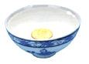​
A. 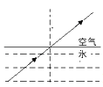​ B. 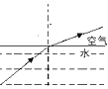​ C. 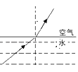​ D. 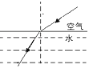​
9.如图所示是光从空气斜射入水中的光路图，其中正确的是（ ）
A. 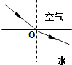 B. 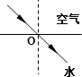 C. 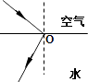 D. 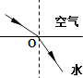
二、填空题
10.如图，OA、OB和OC是射到空气和玻璃界面上的入射线、反射线和折射线三条光线，则________是法线，反射角为________度，折射角为________度。
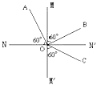
11.课堂上老师给同学们变了一个小魔术：起初茶碗看起来是空的，但是慢慢往碗内倒水时，会发现碗中原来还藏着一枚硬币，这种现象是由于 ________造成的，人眼看到的硬币比真实的硬币位置要 ________（选填“高”或“低”）
12.某实验小组在探究光的折射规律时，将光从空气分别射入水和玻璃，测得数据如下表：
空气中的入射角i | 0° | 30° | 45° | 60°
水中的折射角r | 0° | 22° | 32° | 40°
玻璃中的折射角β | 0° | 17° | 24° | 30°
分析表格中的数据，你肯定能得出一些规律，比如：当入射角增大时，折射角跟着增大。
请你再写出一条：________
13.如图所示，B′是人眼在A处透过水面看见的河底一白色鹅卵石的虚像，这虚像是由光的________形成的．若在A处用激光手电对准虚像B’照射，则手电发出的光________ （选填“能”或“不能”）照射到河底的白色鹅卵石上，这说明________ ．
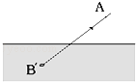
三、解答题
14.如图所示，小阳在公园水面上玩水上滚球的游戏，人处于充足空气的薄壁透明塑料圆球里，他发现水下A处有一条金鱼，设小阳的眼睛在B处，圆球的球心在O点．请你作出小阳观察到金鱼的光路图及确定金鱼实际的大致位置。
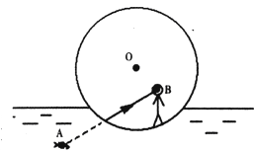
四、实验探究题
15.一束光自池底射出，在岸边的天花板上A处形成一个光斑，如图甲所示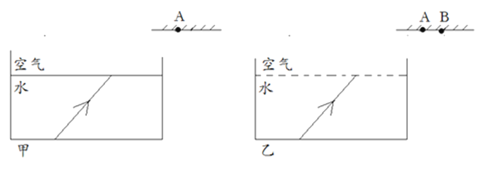
（1）在甲图中画出折射光线
（2）若这一束光在天花板上形成的光斑从A点移动到B点，此时的水面是上升了还是下降了？，并在图乙中画出水面变化后的折射光线（图中虚线为原来水面位置）
16.小林在探究光的折射规律时发现：当光由空气沿半圆玻璃砖边缘垂直射入圆心处发生反射和折射时，不断加大入射角会发生折射光消失而反射光却变得更亮的情况，如图所示，老师告诉他这是光的全反射现象．
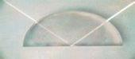
课后，小林查到光从玻璃射向空气时的一些数据如下表：
入射角 | 0° | 10° | 20° | 30° | 40° | 41.2° | 41.8° | 42°
折射角 | 0° | 15.2° | 30.9° | 48.6° | 74.6° | 81° | 90° | /
反射能量 | 5% | 7% | 26% | 43% | 77% | 84% | 100% | 100%
表中数据说明：
（1）光从玻璃斜射向空气时，折射角、反射能量随着入射角的增大而________ ，当入射角达到________ °时，反射能量达到100%，就发生了全反射现象．
（2）根据光路可逆原理，当光从空气斜射向玻璃时，折射角________ 入射角（填“大于”、“等于”或“小于”）．
五、综合题
17.2017年7月，常州学生李潇在水塘中看到形状特殊的“虾”．
（1）如图甲所示，他看到的“虾”是因为光的________ 而形成的________ 像，真正的虾在水中________ （C/D/E/F）处．他用激光笔从A点向 B （B/C/D/E/F）处射出光束，即可把虾照亮．
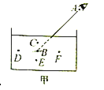
（2）拍照得到虾的胶片后，他用如图乙所示的幻灯机展示给同学们看．
①胶片上虾的头部朝________ （上/下）．
②测得胶片到凸透镜的距离为8cm，则该凸透镜的焦距可能是________ ．
A．2cm B．7cm C．9cm D．10cm
③要使像变得更大，应将幕布向________ （左/右）移，并将凸透镜向________ （左/右）移
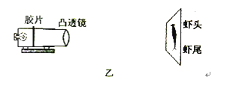
（3）生物老师证实，这是古老物种仙女虾．其卵可以在寒冷或高温的沙土里休眠多年，直到遇水才孵化．仙女虾的卵壳具有________ （写出一点即可）的特性

答案解析部分
一、单选题
1.【答案】A
【解析】【解答】解：A、草叶上的露珠相当于凸透镜，透过草叶上的露珠看到了被放大的叶脉是凸透镜成像，属于光的折射现象，该选项正确；
B、从不同方向都看到了桌面上的苹果，这是苹果发生漫反射造成的，该选项错误；
C、在台灯下写字时，纸面上出现了手的影子，这是光沿直线传播形成的，该选项错误；
D、平面镜成像是光的反射造成的，该选项错误．
故选A．
【分析】（1）光在同种、均匀、透明介质中沿直线传播，产生的现象有小孔成像、激光准直、影子的形成、日食和月食等；
（2）光线传播到两种介质的表面上时会发生光的反射现象，例如水面上出现岸上物体的倒影、平面镜成像、玻璃等光滑物体反光都是光的反射形成的；
（3）光线在同种不均匀介质中传播或者从一种介质进入另一种介质时，就会出现光的折射现象，例如水池底变浅、水中筷子变弯、海市蜃楼等都是光的折射形成的．
2.【答案】D
【解析】【解答】解：水中的“鱼”是鱼反射的光线从水中进入空气发生折射形成的虚像．故选：D．
【分析】看水中的物体如“鱼”、水底看起来比实际的要浅、斜插入水中的筷子向上折、海市蜃楼等都是光的折射形成的．
3.【答案】B
【解析】【解答】解：A、在图中右侧面，光线发生折射时，根据折射定律得知折射光线与入射光线应分居法线两侧，图中光路违反了折射定律．在左侧面应发生折射，光线方向改变，故A错误．
B、图中光线从空气射入玻璃中时，折射角小于入射角，在左侧面，光线与界面垂直，方向不变，符合光的折射规律，故B正确．
CD、光线在左侧面折射时，折射角应大于入射角，而图中折射角均小于入射角，均不符合折射定律．故C、D错误．
故选B．
【分析】光线经过的第一个界面时是由空气进入玻璃，根据光线折射规律，折射光线与入射光线应分居法线两侧，折射角小于入射角；
光线经过第二个界面时是由玻璃进入空气中，由光的折射规律，此时折射角应大于入射角．
4.【答案】C
【解析】【解答】解：A、银幕上的手影是光沿直线传播形成的，故本选项不符合题意；
B、水中的倒影是由于光的反射形成的，故本选项不符合题意；
C、水中鱼反射出的光，在水面处发生了折射，光由水斜射入空气时发生折射，折射角大于入射角，人认为光是沿直线传播的，所以逆着折射光线看上去，看到的是变浅的鱼的虚像．所以有经验的渔民应该用鱼叉瞄准看到鱼的下方位置，才能将鱼叉到，故本选项符合题意．
D、书反射的光线进入人的眼睛，人眼便看到书，属于光的反射现象，故本选项不符合题意．
故选C．
【分析】（1）光在同种、均匀、透明介质中沿直线传播，产生的现象有小孔成像、激光准直、影子的形成、日食和月食等；
（2）光线传播到两种介质的表面上时会发生光的反射现象，例如水面上出现岸上物体的倒影、平面镜成像、玻璃等光滑物体反光都是光的反射形成的；
（3）光线在同种不均匀介质中传播或者从一种介质进入另一种介质时，就会出现光的折射现象，例如水池底变浅、水中筷子变弯、海市蜃楼等都是光的折射形成的．
5.【答案】D
【解析】【解答】解：树荫下的光斑、手影都是光沿直线传播形成的，月亮在水中的倒影是平面镜成像现象，故属于光的反射；笔“折断”了属于光的折射现象，故D正确．
故答案为：D．
【分析】小孔成像、影子都是光沿直线传播形成的；倒影是平面镜成像现象，故属于光的反射；水中的笔“折断”了属于光的折射现象.
6.【答案】A
【解析】【分析】光从一种介质斜射入另一种介质时，光的传播方向会发生偏折，这种现象叫光的折射；
光从水中斜射入空气时，传播方向将远离法线，折射角大于入射角．据此分析判断。
【解答】插入水中的筷子，由于筷子反射的光线从水中斜射入空气中时，传播方向发生了偏折，远离法线，折射角大于入射角，所以看到筷子在水中的部分是向上弯折．此时看到的像是筷子的虚像，
故选A。
【点评】此题考查了光的折射现象的解释，要知道光从水中斜射入空气中时，折射角大于入射角，这是解答此题的关键。
7.【答案】B
【解析】【解答】A、照镜子，是平面镜成像，由光的反射形成，A不符合题意；
B、放大镜，是凸透镜的应用，利用了光的折射，B符合题意；
C、影子是由光的直线传播形成的，C不符合题意；
D、倒影也是平面镜成像，由光的反射形成，D不符合题意；
故答案为：B.
【分析】从水中看外面的物体，从外面看水中的物体、海市蜃楼、看日出、凸透镜成像、光的色散等，都属于光的折射现象.
8.【答案】B
【解析】【解答】解：当我们用眼睛看到水中的硬币，是因为硬币反射的光进入到了我们的眼睛的缘故；根据光的折射定律的内容知道，光从水斜射入空气中时，折射光线向远离法线方向偏折，折射角大于入射角，且光线是从硬币上发出的，故B图正确．
故选B．
【分析】（1）当我们用眼睛看水中物体时，是物体所反射的光进入到了我们的眼睛，才看清物体；
（2）光的折射定律是当光从空气斜射入水中或其他介质中时，折射光线向法线方向偏折；光从水或者其他介质斜射入空气中时，折射光线向远离法线方向偏折．
9.【答案】D
【解析】【解答】解：A、光从空气斜射入水中，应该是入射角大于折射角，入射光线和法线分居法线两侧，而图中的入射角小于折射角，故本选项错误； B、图中光线在从空气进入水中时并未发生偏折，不符合光的反射规律，所以错误；
C、图中入射光线和折射光线都在法线的同侧，不符合光的反射规律，所以错误；
D、图中入射光线和折射光线分居法线两侧，且折射角小于入射角，符合光的折射规律，所以正确．
故选D．
【分析】根据光从空气斜射入玻璃中，入射光线和折射光线分居法线两侧，入射角大于折射角进行分析．
二、填空题
10.【答案】NN′；30；60
【解析】【解答】由于反射角等于入射角，故CO是入射光线，OB是反射光线，则OA是折射光线，MM′是界面，NN′是法线，反射角和入射角为30°，折射角为60°．
故本题答案为：NN′；30；60．
【分析】 光的折射规律：光从空气斜射入水或其他介质，折射光线与入射光线、法线在同一平面上；折射光线和入射光线分居法线两侧，折射角小于入射角；入射角增大时，折射角也随着增大；当光线垂直射向介质表面时，传播方向不改变.（折射光路也是可逆的）
光的反射定律：反射光线与入射光线、法线在同一平面上，反射光线与入射光线分居法线两侧，反射角等于入射角.（注：光路是可逆的）
11.【答案】光的折射；高
【解析】【解答】解：当水倒到一定高度后，看到了硬币。产生这种现象的原因是由于从硬币发出的漫反射光经水面折射，折射光线远离法线向下偏折，当光线射入人眼，人凭光直线传播的感觉，认为硬币在折射光线的反向延长线上，其实人看到的是硬币的虚像，比实际的位置要高.
故答案为：光的折射；高．【分析】光的折射定律：当光从空气斜射入水中或其他介质中时，折射光线向法线方向偏折；光从水或者其他介质斜射入空气中时，折射光线向远离法线的方向偏折．
12.【答案】当光线垂直分界面入射时，传播方向不变
【解析】【解答】解：① 光从空气分别射入水和玻璃时入射角为0°，折射角也为0°，即入射光线垂直于界面入射时，传播方向不变。② 从入射角都为30°或45°或60°时玻璃中的折射角都小于水中的折射角，即若光从空气中斜射到水中或玻璃中，当入射角一定时，玻璃中的折射角小于水中的折射角。
故答案为：当光线垂直分界面入射时，传播方向不变
【分析】光的折射规律：折射光线与入射光线和法线在同一平面内；折射光线与入射光线分居法线两侧；当光从光疏介质斜射入光密介质中时，折射角小于入射角；当光从光密介质中斜射入光疏介质时，折射角大于入射角；当入射角增大时，折射角也随着增大；当光线垂直射向介质表面时，传播方向不改变。
13.【答案】折射；能；光路是可逆的
【解析】【解答】根据折射定律可得，看到水中的鹅卵石是光的折射现象；
根据光路的可逆性，A处的手电发出的光能射到河底的鹅卵石上；
故答案为：折射，能，光路是可逆的．
【分析】光从一种介质斜射入另一种介质，光路会发生改变，所以看到水中的鹅卵石是由光的折射形成的；从鹅卵石上反射的光线会进入眼睛，由于光路是可逆的，所以A处的手电发出的光会照射到鹅卵石上．
三、解答题
14.【答案】如图：
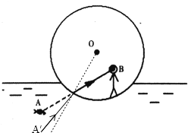
【解析】【解答】连接眼睛和A，与分界面有一个交点，即为折射点，过折射点做法线，法线是垂直于界面的，即垂直于此处的切线，根据切线的性质，切线垂直于过切点的半径，故法线过圆心，根据光从空气斜射入水中，折射角小于入射角画出折射光线的位置，再根据金鱼实际的大致位置在A的下方，确定金鱼实际位置在S处．如图所示：
【分析】先根据眼睛与A点确定入射光线的方向，然后根据光从空气斜射入水中，折射角小于入射角，可确定金鱼实际的大致位置在A的下方。
四、实验探究题
15.【答案】（1）解：过入射点作出法线，光从水斜射入空气中时，折射光线远离法线，折射角大于入射角，连接入射点与A点，即为折射光线，如图所示：
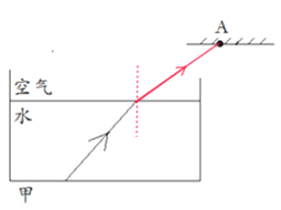
（2）解：下降；见解答图.
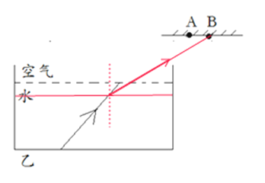
【解析】【分析】（1）一束光自池底射出，根据光的折射规律可知当光从水斜射入空气中时，折射光线远离法线，折射角大于入射角作图即可；
（2）根据光在天花板上形成的光斑从A点移动到B点，可确定折射光线更加远离法线，由入射角不变，可确定水面是上升还是下降．
16.【答案】（1）增大；41.8
（2）小于
【解析】【解答】（1）由表中数据可知：光从玻璃斜射向空气时，折射角、反射能量随着入射角的增大而增大；当入射角达到41.8°时，折射光线消失了，反射能量达到100%，就发生了全反射现象；（2）光从玻璃斜射向空气时，折射角大于入射角；因为光在发生折射时光路具有可逆性；所以，当光从空气斜射向玻璃时，折射角小于入射角；【分析】本题主要考查了光的折射现象实验。要从实验中理解 “全反射”的含义，学会看懂表格从中读出有用的信息。
五、综合题
17.【答案】（1）折射；虚；E
（2）下；B；右；左
（3）耐高温
【解析】【解答】解：（1）根据光的折射现象可知，他看到的“虾”是因为光的折射而形成的虚像，真正的虾在水中更深的位置，即在E处．
根据光路的可逆性，他用激光笔从A点向B处射出光束，即可把虾照亮．
（2）①凸透镜成实像时，像与物是相互倒立的，因此，胶片上虾的头部应该在下方；
②因为投影仪的原理是物距大于f小于2f时，成倒立放大的实像，故f＜8cm＜2f，
则4cm＜f＜8cm，只有B选项中7cm符合题意；
③凸透镜成实像时，物距越小，像距越大，像越大，因此要想使像变大，应应将幕布向右移，并将凸透镜向左移．
（3）由题意可知，其卵可以在寒冷或高温的沙土里休眠多年，可见，其卵壳具有耐高温、耐高寒的特性．
故答案为：（1）折射；虚；E；B；
（2）下；B；右；左；
（3）耐高温．（合理即可）
【分析】（1）光从水中斜射入空气中时，会发生折射，光线远离法线，人逆着光线看去物体的位置会偏高．根据光路的可逆性，可用激光笔照亮物体；
（2）凸透镜成实像时，像与物是相互倒立的；投影仪的原理是物距大于f小于2f时，成倒立放大的实像．根据物距越小，像距越大，像越大，可判断幕布、透镜移动的方向；
（3）根据卵壳的保护作用，可推测其具有的特性

